Australia Esencial
ocx
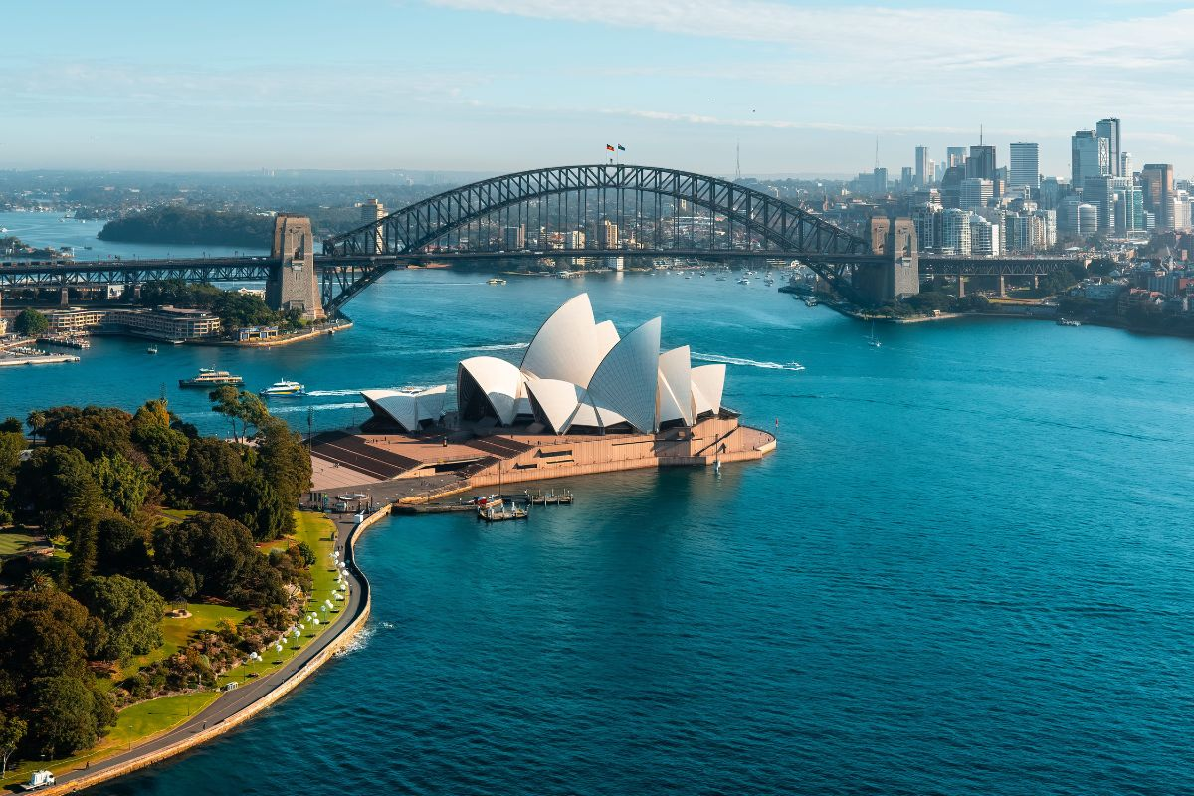

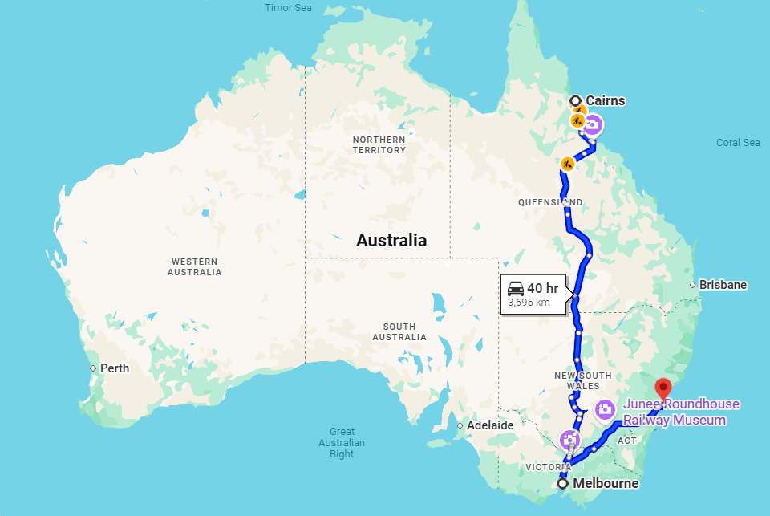
Salidas diarias minimo 2 pasajeros
Visita:
° 3 Nts Melbourne
° 3 Nts Cairns
° 3 Nts Sydney

Día 1: MELBOURNE (H)
Llegada al aeropuerto internacional de Melbourne. Conocida como la ciudad “Europea” de Australia, es una ciudad en pleno auge que aúna lo mejor de las artes, la cultura, la cocina y los paisajes Australianos, una mezcla vibrante de callejones escondidos, hermosas playas y un increíble arte callejero. Traslado al hotel con chófer de habla inglesa. Alojamiento.

Día 2: MELBOURNE (H)
Salida para visitar esta maravillosa ciudad, el recorrido nos permitirá disfrutar de Melbourne de una manera relajada y entretenida. El guía nos descubrirá algunos de los lugares más destacados de Melbourne, el parque de la ciudad, la catedral de St Patrick, pasaremos en coche por Collins street con sus elegantes tiendas y edificios de arquitectura Victoriana, y haremos una parada en el Santuario de la memoria, un monumento dedicado a los australianos involucrados en la guerra. Continuaremos hasta el barrio costero de St Kilda y Port Phillip Bay. La visita finaliza a los pies de la famosa Torre Eureka, que cuenta con un observatorio 360º sobre los cielos de la ciudad (entrada no incluida). Tarde libre. Alojamiento.

Día 3: MELBOURNE (H)
Día libre que pueden aprovechar para recorrer la ciudad por su cuenta o realizar una interesante excursión opcional a lo largo de la ruta costera más espectacular de Australia, la Great Ocean Road. Durante el recorrido podrán ver las famosas playas de surf de esta zona, visitar el encantador pueblo costero de Apollo Bay, disfrutar de una visita guiada en el bosque tropical de Great Otway y admirar las famosas formaciones rocosas de los Doce Apóstoles. Alojamiento.

Día 4: MELBOURNE - CAIRNS (H)
Traslado al aeropuerto con chofer de habla inglesa para salir en vuelo (no incluido) con destino Cairns. A la llegada, traslado al hotel con chofer de habla inglesa. Resto del día libre. Alojamiento.

Día 5: CAIRNS (Barrera de Coral) (A)
Salida hacia el puerto para realizar un crucero por la Gran Barrera de Coral. Tendrán tiempo libre para hacer snorkel, con asistencia del personal experimentado, para disfrutar de los corales y de la fauna marina que los habita. Almuerzo a bordo del crucero. (Durante el recorrido se les proporcionarán chalecos de flotación, máscara, snorkel y aletas. El personal del crucero les atenderá en inglés). De regreso, podrán disfrutar de galletas, café y té. Llegada a Cairns. Alojamiento.

Día 6: CAIRNS (H)
Día libre en Cairns en el que les sugerimos realizar una excursión opcional para conocer el bosque tropical de Daintree, donde se encuentran el río Daintree, la playa de Cape Tribulation y la Garganta Mossman . Alojamiento.

Día 7: CAIRNS - SYDNEY (H)
A la hora prevista, traslado al aeropuerto con chofer de habla inglesa para salir en vuelo con destino Sydney (vuelo no incluido). Llegada al aeropuerto de Sydney, la ciudad más poblada con casi 5 millones de habitantes y antigua de Australia, capital de Nueva Gales del Sur. Traslado al hotel con chófer de habla inglesa. Resto del día libre. Alojamiento.

Día 8: SYDNEY (H)
Salida para realizar una visita panorámica de la ciudad de Sydney. Durante este recorrido el guía nos llevará a conocer esta fascinante ciudad y su historia. Disfrutaremos y tomaremos fotos de la impresionante perspectiva de la Opera House y del Harbour Bridge. La visita continuará a través de los distritos del Este de la ciudad, llegando a la famosa playa de Bondi desde donde tendremos la mejor panorámica de Sydney. Regresaremos al centro pasando por el animado barrio de Paddington con sus casas de estilo Victoriano y galerías de arte moderno. Tarde libre para pasear o realizar alguna visita opcional como un tour en mini crucero por la bahía de Sydney. Alojamiento.

Día 9: SYDNEY (H)
Día libre que pueden aprovechar para recorrer la ciudad por su cuenta o realizar una interesante excursión opcional de día completo al Parque Nacional de las Montañas Azules, uno de los lugares más visitados de Nueva Gales del Sur y Patrimonio de la Humanidad. La región abarca un millón de hectáreas de mesetas calizas, gargantas y formaciones escarpadas, donde predominan bosques de eucaliptos de zona templada. Este maravilloso lugar constituye una de las zonas de bosque más grandes y mejor protegidas de Australia. Alojamiento.

Día 10: SYDNEY (H)
A la hora prevista traslado al aeropuerto con chofer de habla inglesa. Fin de nuestros servicios.

Incluye:
- Traslados de llegada y salida del aeropuerto principal.
- 9 noches de alojamiento en los hoteles indicados.
- Régimen alimenticio según opción de itinerario elegido.
- Visitas de Sydney, Melbourne y Barrera de Coral en Cairns según itinerario.
- Audioguías con explicaciones de habla hispana en las visitas incluidas en Sydney y Melbourne (sujetas a disponibilidad). Imprescindible llevar sus propios auriculares.
- Asistencia de habla inglesa durante el crucero a la Gran Barrera de Coral.
- Entradas a los lugares de interés, según itinerario.
- Seguro de Viaje (coberturas de acuerdo a nuestra web).
- Servicio de Asistencia telefónica 24 HORAS.

No incluye

- Bebidas no incluidas en las comidas.
- Desayunos en los hoteles no incluidos.
- Tickets aéreos no incluidos.
- Visado no incluido.
- Propinas para guía, conductor, etc. no incluidas.
- No incluido ningún otro servicio no especificado en el apartado de Incluye o Valores Añadidos.
Hotel previsto o similar
Categoría | Hotel | Pais | Ciudad
Clasico | BAY VILLAGE TROPICAL RETREAT | AUSTRALIA | Cairns
Clasico | MERCURE SOUTHBANK MELBOURNE | AUSTRALIA | Melbourne
Clasico | THE ULTIMO HOTEL SYDNEY | AUSTRALIA | Sydney

VISADOS Y VACUNAS
- 01/05/2022 - 31/03/2040
- VISADOS Y VACUNAS: Es RESPONSABILIDAD del pasajero cumplir con los requisitos migratorios de cada país, incluyendo la documentación necesaria (pasaporte, visado, etc.) y cualquier requisito sanitario como vacunas, que pudieran exigir las autoridades migratorias de cada país en función de su nacionalidad. Consulte en su país de origen antes de viajar, las vacunas, los visados o requisitos de entrada a los lugares a donde vaya a viajar.
- 01/05/2022 - 31/03/2040
- Es obligatoria Visa de entrada a Australia para todas las nacionalidades, que ha de ser gestionada en la embajada Australiana más cercana a su país de residencia. Excepto pasajeros de Estados Unidos ( visado electrónico). No es posible tramitar el visado a través de nuestra oficina. Para información adicional y actualizada consulte la página oficial https://immi.homeaffairs.gov.au/.

COSTO
Costo desde por persona
DBL $1,932 .00 USD
TPL $2,399.00 USD

